江西省地方税务局委托代征管理系统
营业税江西省地方税务局网上办税应用系统操作手册

目录
1. 委托代征 3
1.1 功能描述 3
2. 业务办理 3
2.1 税票接收 3
2.2 税票开具及收款 3
2.3 税票作废 4
2.4 税票空白上缴确认 5
2.5 税票缴销确认 5
3. 常用查询 6
3.1 税票库存情况查询 6
3.2 税票开具情况查询 6
3.3 税票缴销情况查询 6
4. 系统维护 6
4.1 用户基础信息维护 6
4.2 打印位置参数设置 7

委托代征

功能描述
委托代征是指受托单位按照税务机关核发的代征证书的要求,以税务机关的名义向纳税人征收一些零散税款的一种税款征收方式。受托单位可以通过普通用户、国家税务总局证书、江西证书3种登入方式进入委托代征信息管理系统。

业务办理

税票接收
在菜单栏“业务办理”下面点击“税票接收”接收征管系统发放的税票，接收后，保存在本地库存。
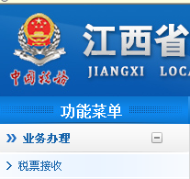

税票开具及收款
进入税票开具及收款界面，选择被代征单位类型-输入纳税人识别号-获取被代征单位信息，点击“确定”-“开具税票”-勾选需要开具税票的信息-填写计税总值（生成应纳税额，应纳税额必须小于5万）-开具发票。（详细操作如图）

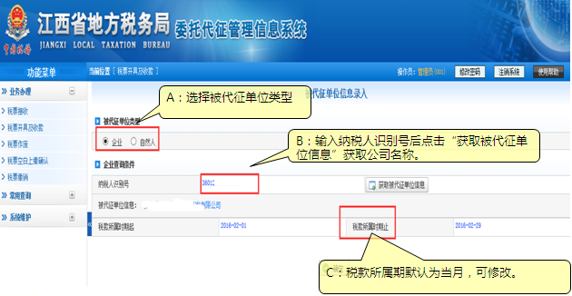
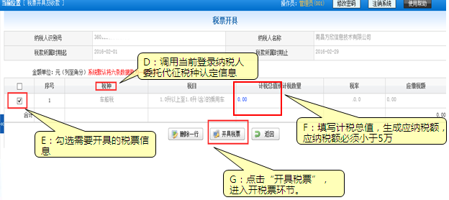

税票作废
进入税票作废界面，输入纳税人识别号，获取被代征单位信息，选择税款所属期，查询该期间已开具的税票信息，勾选需要作废的税票进行作废。
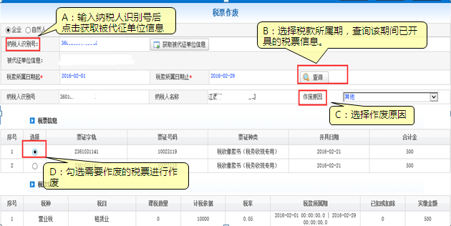

税票空白上缴确认
点击业务办理下面的“税票空白上缴确认”进入界面，确认无误后点击

2.4.1解析
该功能主要用于查询在征管系统缴销的空白税票，查询后将数据接收至本地，进而刷新本地税票库存。

2.4.2前提操作
纳税人将未开具的税票拿到办税大厅做空白税票上缴，大厅办税人员在核心征管操作空白税票上缴，成功后冲减征管库存。纳税人通过接口查询大厅缴销的空白税票，纳税人将大厅缴销的税票信息接收回本地，接收后刷新本地库存信息。

税票缴销确认
点击业务办理下面的“税票缴销确认”进入界面，确认无误后点击

2.5.1解析
该功能主要用于查询在征管系统缴销的税票，查询后将数据接收至本地，进而刷新本地税票库存，该功能与空白税票上缴功能。

2.5.2前提操作
纳税人将已开具的税票拿到办税大厅做税票上缴，大厅办税人员在核心征管操作税票上缴，成功后冲减征管库存，纳税人通过接口查询大厅缴销的税票信息，纳税人将大厅缴销的税票信息接收回本地，接收后刷新本地库存信息。

常用查询

税票库存情况查询
点击常用查询下面的“税票库存情况查询”进入界面，点击，便可查询当前税票库存情况。

税票开具情况查询
点击常用查询下面的“税票开具情况查询”进入界面，选择开具日期起止期间，点击 ，便查询出选择期间税票的开具情况。如果要具体查询某个被代征单位税票开具情况，输入需要查询的纳税人识别号——点击——选择日期起止时间——点击。

税票缴销情况查询
点击常用查询下面的“税票缴销情况查询”进入查询界面，选择缴销起止日期，点击。
如果要查询某个具体被代征单位税票缴销情况，输入纳税人识别号，点击，选择起止日期，点击。

系统维护

用户基础信息维护
点击系统维护下面的“用户基础信息维护”进入界面，编辑用户信息后，点击。

打印位置参数设置
点击系统维护下面的“打印位置参数设置”进入界面，上下左右移动，调整好位置后，点击后再点击“确定”即可保存调整好后的界面。可点击进行测试。
